Aplicativo ELP - Validação – 29/04
Geral
- Funcionamento off-line do aplicativo CONFORME VÍDEOS ENVIADOS ANTERIORMENTE
- Função voltar – voltar pro item macro NA PÁGINA DE VISUALIZAÇÃO DE OBRA (DEPOIS DE TER ENTRADO EM EDITAR E VOLTAR) SÃO NECESSÁRIOS 2 CLIQUES EM VOLTAR PARA VOLTAR PARA PÁGINA DOS RELATÓRIOS DA OBRA)
- Excesso de informações explicativas – podem ser ocultas no “i” ou constar somente no manual OK

- Página de login

  - Na página de login, o item “lembrar-me” não está funcionando adequadamente ITEM REMOVIDO / OK
  - Acrescentar “olho” para visualizar senha que está sendo digitada NÃO REALIZADO

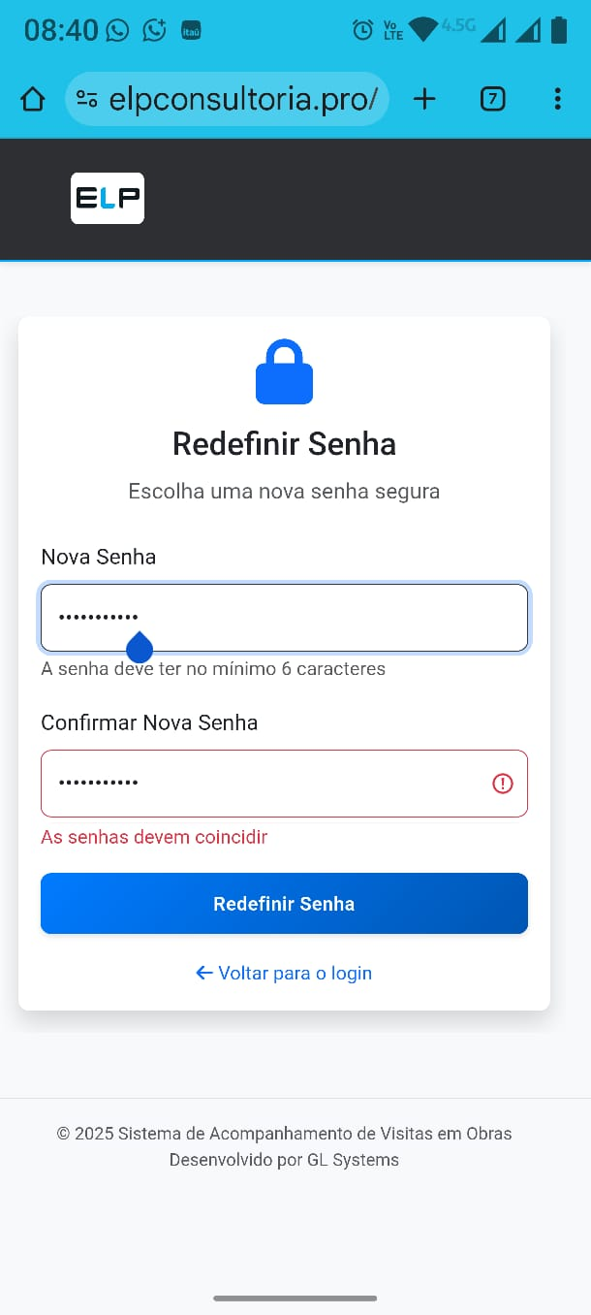

- Página de resumo do sistema

  - Ocultar campo de ativação / desativação do GPS do Dashboard / deixar na Administração OK

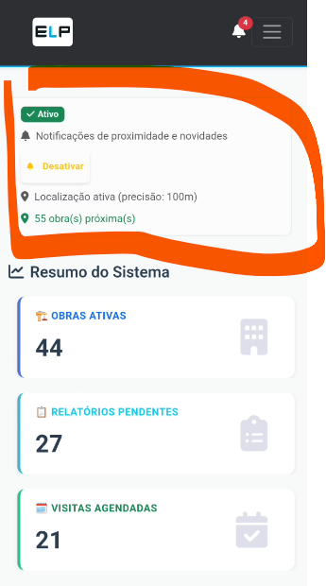
  - Alterações no menu:

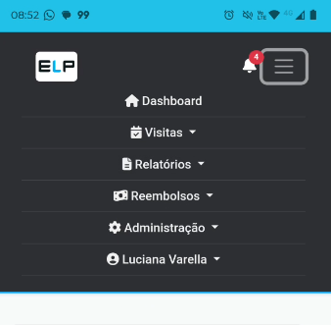

    - Acrescentar no menu o item “obra” e abre opções “criar obra nova”, “obras não iniciada”, “obras pausadas” e “obras concluídas” OK
    - Tirar item “relatórios” / deixar somente “Relatório Express” com as opções “Criar novo relatório express” e “listar relatórios express” NÃO REALIZADO / ACESSO AO RELATÓRIO EXPRESS NÃO ESTÁ INTUITIVO

  - Página de relatórios pendentes:
- ocultar filtro OK
- mudar nome de “relatórios de obra” para “relatórios pendentes”NÃO REALIZADO
- card da obra deve ser clicável OK
- remover opções de ações de dentro do card / opções de ações somente na próxima tela (editar ou excluir) / a opção enviar para aprovação ficará na página de preenchimento do relatório FOI MANTIDO O BOTÃO EXCLUIR / ESSE BOTÃO DEVE APARECER SOMENTE NA PRÓXIMA PÁGINA DE VISUALIZAÇÃO DO RELATÓRIO

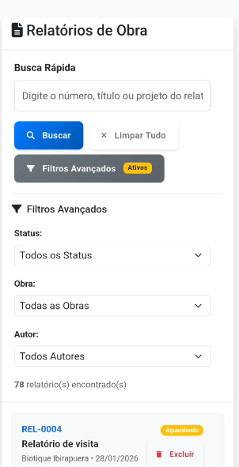
card clicável que vai para a página de ações

  - remover relatórios recentes OK
- Menu Obras
  - criar botões mais visuais para “ativas” “não iniciadas” etc e conforme for clicando vai alterando o nome da página OK
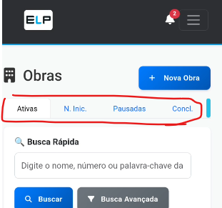

- Criação de obra nova
  - colocar nome da construtora em primeiro lugar OK
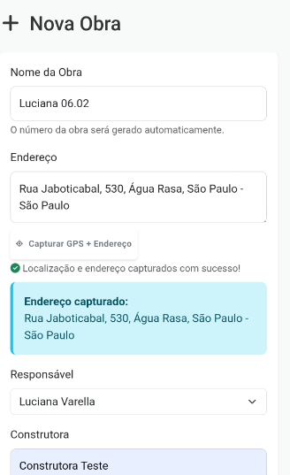

  - checklist: remover numeração OK / colocar botão para conseguir reordenar itens OK (ALTERAR ORDEM NO CHECKLIST PERSONALIZADO)
  - A CRIAÇÃO DE OBRAS NOVAS DEVE ESTAR LIBERADA PARA USUÁRIOS MASTER E USUÁRIOS COMUNS
  - NO ITEM “INFORMAÇÕES TÉCNICAS” CORRIGIR GRAFIA DA PALAVRA “CAIMENTO” QUE ESTÁ ESCRITA “CIMENTO”

- Página de visualização da obra
  - Na página de visualização da obra:
- substituir botão editar obra por botão relatório; OK
- melhorar o botão de criar relatório (texto duplicado) OK
- colocar botão de edição da obra no final da página OK (FOI ACRESCENTADO NO INÍCIO)
- HORÁRIO ESTÁ INCORRETO (PODE SER REMOVIDO)
- NÃO APARECEM INFORMAÇÕES TÉCNICAS

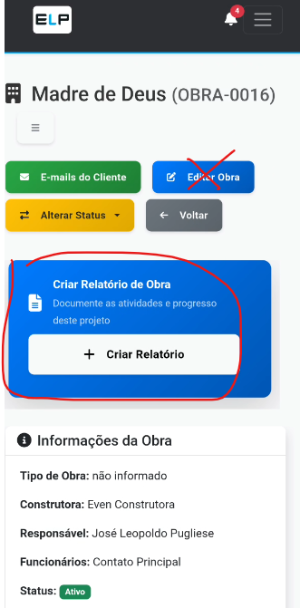
Relatórios

- Página de criação de relatório
  - Ordenação das informações da página de preenchimento do relatório:
(remover campo “Título do Relatório: Relatório de visita” / esse título deve ser visualizado somente no pdf) OK

Ordem das informações:
- Obra (listagem= ordem por distância) OK
- Data OK
- Número do relatório (não editável no relatório / criar lugar específico para editar) AINDA EDITÁVEL. NUMERAÇÃO NÃO ESTÁ FUNCIONANDO CORRETAMENTE, EXEMPLOS: ISA CRIOU UM RELATÓRIO NOVO NUMA OBRA QUE JÁ TINHAM 5 RELATÓRIOS E O APP SALVA O RELATÓRIO NOVO COMO NUMERO 5 AO INVEZ DE 6, E ALGUMAS DAS EDIÇÕES NO RELATÓRIO 6 SÃO SALVAS NO RELATÓRIO 5 / LU FEZ TESTE ONDE CLICA PRA EDITAR O RELATÓRIO 3 NA PÁGINA DE EDIÇÃO ELE VIRA RELATÓRIO 4
- Informações técnicas da obra (entrar como lista fechada / alterar setinha conforme clica) OK
- Checklist (no preenchimento do relatório o checklist que já foi clicado não deve aparecer mais, porém deve aparecer sempre – inclusive com as informações acrescentadas nos preenchimentos – nas páginas de visualização e edição da obra) CAMPO DE PREENCHIMENTO FOI REMOVIDO / NÃO ESTÁ FUNCIONANDO ADEQUADAMENTE: POR EXEMPLO AO CRIAR O PRIMEIRO RELATÓRIO DE UMA OBRA NOVA SÓ APARECERAM 4 ITENS NO CHECKLIST
- Acompanhantes (possibilitar adicionar mais de um acompanhante já cadastrado de uma só vez) OK
- Observações gerais OK
- Lembrete para a próxima visita (lembrete criado deve aparecer logo abaixo) LEMBRETE AS VEZES APARECE, ÀS VEZES NÃO.
- Fotos (depois que a foto passa pelo autosave não dá pra editar/legenda que aparece dentro do campo de editar fotos não é necessária)
NÃO FOI POSSÍVEL TESTAR POIS FOTOS NÃO ESTÃO MAIS APARECENDO NA EDIÇÃO DO RELATÓRIO
- Remover botão “cancelar” OK
- Acrescentar botões “enviar para aprovação” (lado esquerdo da tela) e “salvar” (lado direito da tela) DISPOSIÇÃO DOS BOTÕES NÃO ESTÁ CONFORME SOLICITADO
  - Erro na edição dos relatórios: está criando novos relatórios a cada alteração CORRIGIDO / PORÉM QUANDO COLOCA PRA EDITAR UM RELATÓRIO ALTERA A NUMERAÇÃO, MESMO QUE DEPOIS ACABE SALVANDO NA NUMERAÇÃO CERTA
  - FOTOS ADICIONADAS AOS RELATÓRIOS APARECEM NA VISUALIZAÇÃO DO RELATÓRIO PORÉM NÃO APARECEM NA PÁGINA DE EDIÇÃO
  - EM ALGUNS TESTES DE CRIAÇÃO DE NOVOS RELATÓRIOS CONSECUTIVOS OS RELATÓRIOS NÃO FORAM SALVOS SEPARADOS, FORAM UNIDOS COMO UM ÚNICO RELATÓRIO, COM ADIÇÃO SOMENTE DA FOTO. TEXTOS FORAM IGNORADOS.

- Página de visualização do relatório em preenchimento
  - substituir “conteúdo” por “observações gerais”; OK

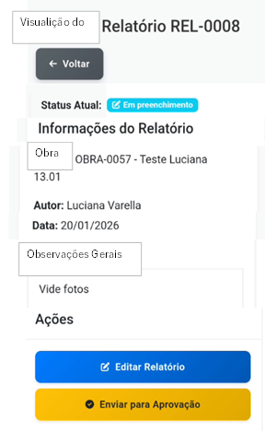

  - data está aparecendo errada DATA ESTÁ CORRETA
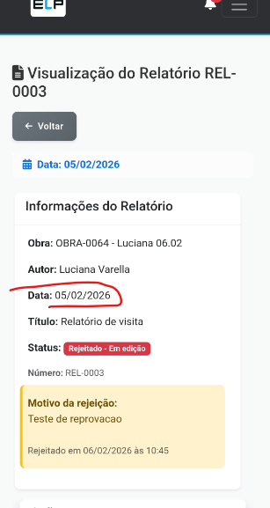

  - NÃO ESTÁ APARECENDO O LEMBRETE

- Página de revisão do relatório enviado para aprovação (aprovador global ou aprovadores temporários)
  - Organizar layout das informações conforme abaixo:
- remover campo estatísticas OK
- remover título de opções de aprovação OK

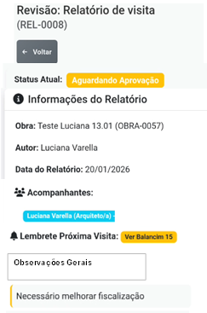
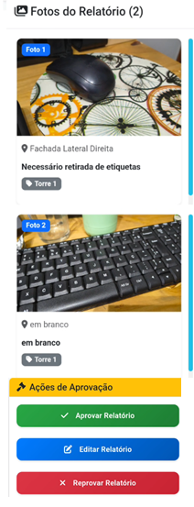

- Página de visualização do relatório após aprovado
  - Organizar ordem das informações conforme imagem abaixo;
NÃO ESTÁ EXATAMENTE COMO SOLICITADO MAS ACHEI QUE ESTÁ OK

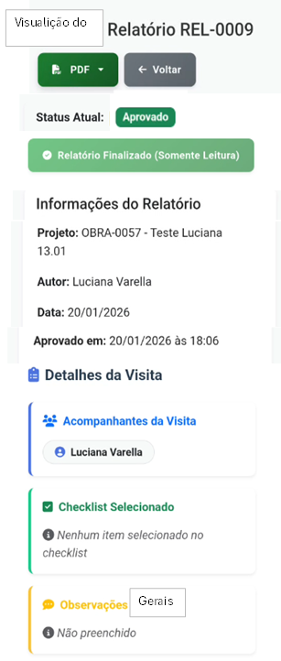
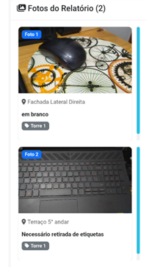
- NÃO ESTÁ APARECENDO ACOMPANHANTE DA VISITA
- NÃO APARECE CHECKLIST
- NÃO APARECE INFORMAÇÕES TÉCNICAS (PRECISA?)

- Relatório express
  - Organizar ordem das informações (existem informações a serem removidas): INFOS ESTÃO FORA DE ORDEM

Título;
Número;
Data (editável);
Cliente
Nome da Obra
Endereço - Gps
Funcionário da visita
Informações técnicas (botão precisa ser mais visível) ESTE
Checklist (botão precisa ser mais visível)
Observações Gerais
Fotos

  - Revisar GPS: está trazendo o endereço de forma diferente do formulário das demais obras OK
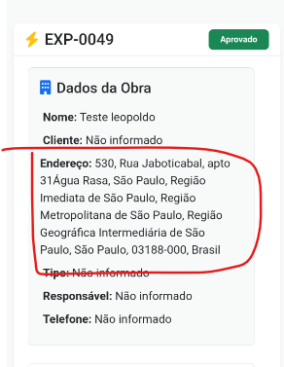

  - criar uma função para transferir a responsabilidade de aprovar os relatórios express para um aprovador temporário também – FUNÇÃO IMPLEMENTADA / TESTE PENDENTE POIS NO PERFIL DO LEOPOLDO ESTÁ BLOQUEADO PARA ADICIONAR PERMISSÃO

  - BOTÕES DE SALVAR RASCUNHO E ENVIAR PARA APROVAÇÃO ESTÃO MUITO PRÓXIMOS / DEIXAR UM DE CADA LADO

- Notificações

  - Depois que as ações forem tomadas acerca de um relatório (aprovação ou rejeição) a notificação não deve mais aparecer / necessário melhorias: criar opção de selecionar e excluir??? TESTE NÃO REALIZADO POIS AS NOTIFICAÇÕES DE RELATÓRIOS ENVIADOS NÃO ESTÃO SENDO ENVIADAS/RECEBIDAS

  - NOTIFICAÇÕES DOS RELATÓRIO (TANTO DE OBRA QUANTO EXPRESS) ENVIADOS PARA APROVAÇÃO NÃO ESTÃO SENDO RECEBIDAS PELO APROVADOR

- E-mail de envio de relatório de obras e relatórios express: alterações no texto do e-mail:
- remover tag NÃO REALIZADO
- remover nome do contato para que possa aparecer todos os destinatários; NÃO REALIZADO

- Envio do e-mail de envio de relatório de obras e relatórios express
e-mail deve mostrar todos os destinatários
NÃO REALIZADO

- PDF do relatório
  - As informações de acompanhamento, preenchimento e liberação às vezes aparecem e às vezes não
PROBLEMA PERSISTE
  - NUMERAÇÃO DAS FOTOS: PDF COM 2 FOTOS AMBAS FORAM NOMEADAS COMO FOTO 1

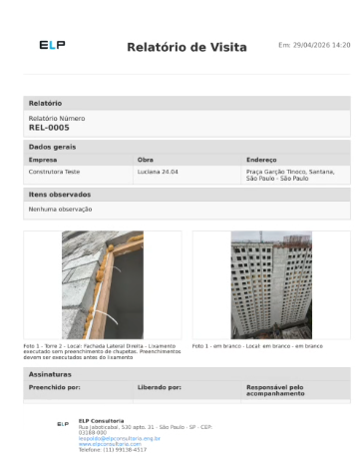

- Checklist padrão
  - O sistema não está salvando as edições nos itens do checklist padrão (ver vídeo 16) OK

- Menu visitas
  - Alterar cor de cada membro da equipe: não aparece o Mateus (verde) NÃO REALIZADO

  - Melhorias:
- ao clicar em realizar visita= abrir a obra OK
- visita agendada e não realizada= notificação? NÃO REALIZADO
- visualização do calendário: faixa das 7h às 18h OK
- dar baixa na visita automaticamente se tiver relatório preenchido na mesma data da visita agendada NÃO REALIZADO (VISITA 35 CRIADA PARA DIA 24 PARA OBRA LUCIANA 24.04 ESTÁ COM STATUS DE ATRASADA MESMO TENDO RELATÓRIO NA OBRA NESSE DIA)
- criar filtro na lista de visita FOI CRIADO UM CAMPO DE BUSCA, MAS COMO FUNCIONA? DIGITEI IBIRAPUERA E NÃO LOCALIZOU A VISITA AGENDADA NA OBRA CASA JARDIM IBIRAPUERA / MELHOR QUE SEJA UM FILTRO MESMO?

- Backup no Drive: criar pasta para backup específico das fotos: separar por obra / relatório express e data
NÃO ESTÁ FAZENDO BACKUP

Obs.: senha alterada para= ELP@2026

- Aprovações

- PARA O USUÁRIO LUCIANA (MASTER) ESTÃO APARECENDO AS AÇÕES DE APROVAR / REJEITAR OS RELATÓRIO ENVIADOS PARA APROVAÇÃO / DEVEM APARECER SOMENTE PARA O APROVADOR

